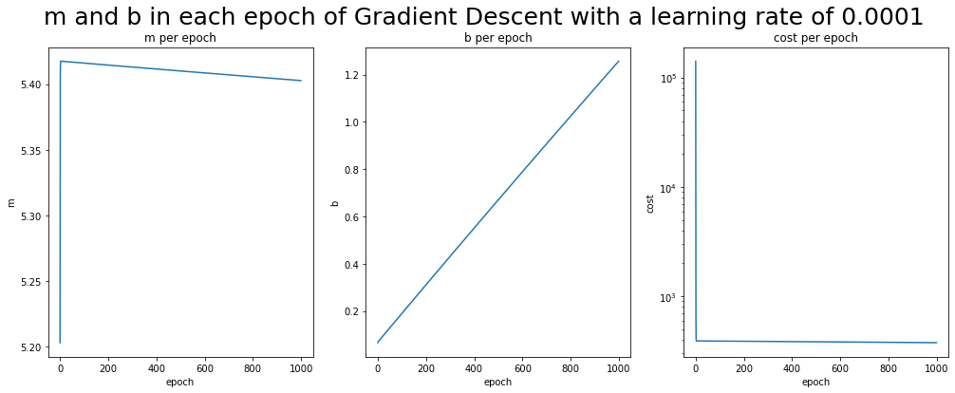

שיטה זו היא האיטית כבדה ובטוחה ביותר ניתן לראות שאחרי כ 10\*N (N = מספר שורות בדאטה) איטרציות המודל מגיע לתוצאה שממנה ואילך השינוי זניח

נבחר בשיטה זו כאשר אין לנו הגבלה של זמן וכוח חישוב  
כאשר קצב הלמידה 0.1 הגרדיאנט לא מתכנס לתוצאה והשגיאה עולה לאין סוף

בגרדיאנט סטוכסטי ניתן לראות שקצב למידה קטן לא מביא לתוצאה הרצויה ואילו קצב למידה גדול מביא לתוצאה הרצויה(הטובה ביותר שניתן להגיע בשיטה זו, וממנה ואילך השינוי זניח) לאחר כ20 איטרציות כלומר שאם נרצה להגיע לתוצאה סבירה במהירות גבוהה נבחר בשיטה זו

שיטה זו משלבת את שתי השיטות ולוקחת קבוצת בדיקה אקראית של 20 שורות.

מהתוצאות ניתן לראות שלאחר כ10\*(גודל הקבוצה)= 200 איטרציות מגיעים לתוצאה הרצויה(הטובה ביותר שניתן להגיע בשיטה זו, וממנה ואילך השינוי זניח)

לרוב נבחר בשיטה זו אשר ממצעת את השיטות השונות ומגיעה לתוצאה מהירה ודי דומה לגרדיאנט רגיל

כאשר קצב הלמידה 0.1 הגרדיאנט לא מתכנס לתוצאה והשגיאה עולה לאין סוף